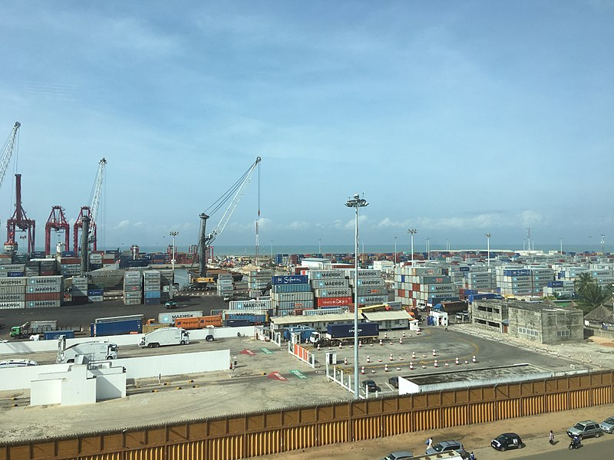
Le port autonome de cotonou est une organisme public à caractère industriel et commercial doté de la personnalité civile et de l’autonomie financière, le Port Autonome de Cotonou (PAC) est créé le 31 décembre 1964 par la loi n°64-39 modifiée par l’ordonnance N°76-55 du 12 octobre 1976. Il est situé à cotonou et est le poumon de l'économie béninoise. Il participe à 90 % des échanges avec l’extérieur, engendre jusqu’à 60 % du Produit Intérieur Brut (PIB) et contribue à 45 % des recettes fiscales.
Il dessert les pays de l'hinterland, tels que le Mali, le Burkina Faso, le Tchad. Il est également le premier port de transit du Niger, pays frontalier totalement enclavé, notamment pour l'exportation de l'uranium extrait dans le nord nigérien par le groupe français Areva.

SERVICE
Le Port Autonome de Cotonou en tant qu’Autorité Portuaire offre tous les services nécessaires pouvant permettre non seulement aux navires en escale au Port de Cotonou mais aussi aux opérateurs économiques de mener à bien et sans grande difficulté leur activité.
Ces services sont entres autres :

- ASSISTANCE AUX NAVIRES
- Le pilotage : Il est obligatoire aussi bien à l’entrée, à la sortie que pour les déplacements des navires de plus de 1000 m3, à l’exception des engins de servitude du Port et des navires de recherches océanographiques, hydrographiques et les dragues flottantes (à l’exception d’une demande faite par le capitaine du navire).
- Le remorquage : La prestation est obligatoire pour les navires de plus de 100m3 à l’entrée comme à la sortie. Les navires de longueur hors tout inférieure à 100 mètres devront recourir aux services de deux remorqueurs au moins. Les navires citernes transportant des produits dangereux devront recourir à deux remorqueurs au moins quelle que soit leur taille.
- Le lamanage : Il est obligatoire pour les navires de plus de 1000 m3 à l’exception des navires de guerre sauf sur demande du Capitaine du navire.
- Veille de sécurité : Il s’agit d’une prestation obligatoire offerte aux navires transportant les matières dangereuses. Cette prestation consiste entre autres à mettre à la disposition des navires un service de gardiennage, d’un extincteur à mousse, d’une moto-pompe, ou de remorqueurs ;
- Des locations diverses : Elles concernent la location aux navires et tout autre demandeur de remorqueurs, vedettes, de poubelles métalliques pour le ramassage des déchets et l’amarrage de postes. .

- PRESTATION AUX MARCHANDISES
Elles s’expliquent en terme d’usage des quais, des bords, de la voirie, de l’éclairage et des surfaces banalisées situées à l’intérieur et de pesage dont font l’objet les marchandises en transit par le Port de Cotonou.

- CONSSESION ET LOCATION DES TERRES PLEIN
La concession : Il s’agit de la concession des terre-pleins revêtus et non revêtus, des hangars classés magasins câles, des box de restauration, et autres magasins sous douane ou hors douane relevant du patrimoine du PAC.

- TRACKING DES NAVIRES
le Port Autonome de Cotonou met au bout d’un clic la situation de sa rade et de ses quais à travers le positionnement des navires et leurs mouvements. La prévision des navires vous y est livrée sur une plateforme digitale

- CESSION LOCATION ET PRESTATION
- Cessions : Il s’agit des cessions d’eau aux navires et d’électricité, des titres d’accès au port, de la vente de barème de redevance, d’annuaires de marée et de bulletins statistiques.
- Locations et prestations diverses : Elles concernent la location de moto-pompe et de camions incendie..

ACTIVITE
L'importation représente une part importante du trafic du port de Cotonou. Les produits les plus importés au port de Cotonou sont les céréales, les produits alimentaires et les hydrocarbures. Les différents segments de marchandises sont notamment les conteneurs, les cargos divers, le vrac liquide, le vrac solid.
L'exportation représente également une part importante du trafic au port de Cotonou. Elle concerne principalement le Coton béninois, la noix de cajou et les oléagineux.
Le port de Cotonou dessert également les pays de l'Hinterland. En 2018, 49 % du trafic total au port de Cotonou est lié à l’hinterland dont le Tchad, le Burkina-Faso et notamment le Niger.

ORGANISATION

